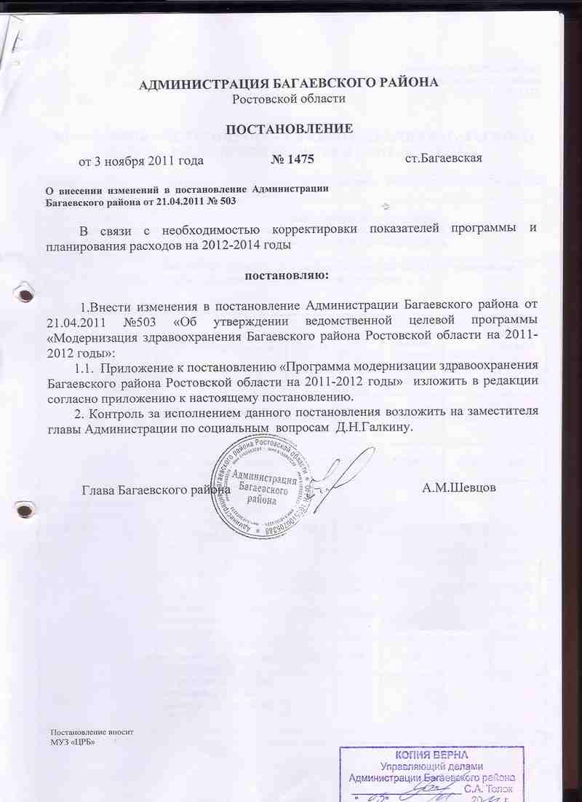Приложение
к постановлению Администрации
ПАСПОРТ
ПРОГРАММЫ «МОДЕРНИЗАЦИЯ ЗДРАВООХРАНЕНИЯ БАГАЕВСКОГО РАЙОНА РОСТОВСКОЙ ОБЛАСТИ НА 2011-2012 ГОДЫ»

Наименование программы | Программа «Модернизация здравоохранения Багаевского района Ростовской области на 2011-2012 годы».
Наименование уполномоченного органа исполнительной власти субъекта Российской Федерации | Администрация Ростовской области  Министерство здравоохранения Ростовской области  Администрация Багаевского района
Основание для разработки программы | Федеральный закон от « 29 »_ноября_2010 года № 326-ФЗ «Об обязательном медицинском страховании в Российской Федерации»
Срок реализации программы | 2011-2012 годы.
Объемы и источники финансирования программы | Наименование задачи ВСЕГО в т.ч. средства, тыс.руб.  ФФОМС Консолидированного бюджета субъекта РФ ТФОМС Местный бюджет  2011 год  1. Укрепление материально-технической базы медицинских учреждений 44134,7 14491,00 25899,70 0,00 3744,0  2. Внедрение современных информационных систем в здравоохранение 1210,1 1210,1 0,00 0,00 0,00  3. Внедрение стандартов медицинской помощи, повышение доступности амбулаторной медицинской помощи, в том числе предоставляемой врачами-специалистами 3920,1 1173,6 0,00 2746,50 0,00  2012 год  1. Укрепление материально-технической базы медицинских учреждений 9912,00 9912,00 0,00 0,00  2. Внедрение современных информационных систем в здравоохранение 1209,3 1209,3 0,00 0,00  3. Внедрение стандартов медицинской помощи, повышение доступности амбулаторной медицинской помощи, в том числе предоставляемой врачами-специалистами 2000,3 1726,3 0,00 274,00

Приложение к постановлению
Администрации Багаевского района от 21.04.2011 №503
Программы «Модернизация здравоохранения Багаевского
Района Ростовской области»
СИСТЕМА
мероприятий Программы «Модернизация здравоохранения Багаевского района Ростовской области на 2011 - 2012 годы»

№ п/п | Наименование учреждения здравоохранения (стандарта медицинской  помощи, мероприятия) | 2011 год |  |  |  |  | 2012 год |  |  |  |  | Сроки исполнения | Ответственный исполнитель
 |  | предусмотрено средств (тыс. рублей)  Местный бюджет |  |  |  |  | предусмотрено средств (тыс. рублей) |  |  |  | ожидаемые результаты
 |  | всего | в том числе средства |  |  |  | всего | в том числе средства
 |  |  | ФФОМС | консо-лидиро-ванного бюджета субъекта РФ | ТФОМС | Местный бюджет |  | ФФОМС | консолидирован-  ного бюджета субъекта РФ | ТФОМС
1 | 2 | 3 | 4 | 5 | 6 | 7 | 8 | 9 | 10 | 11 | 12 | 13 | 14
Задача 1. Укрепление материально-технической базы медицинских учреждений
Мероприятие 1. Реформирование инфраструктуры здравоохранения и приведение ее в соответствие со структурой населения субъекта Российской Федерации, а также со структурой заболеваемости и смертности на территории субъекта Российской Федерации, сети и структуры учреждений здравоохранения с выходом на количество учреждений здравоохранения субъекта Российской Федерации в соответствии с утвержденной номенклатурой, включая медицинские организации иных форм собственности и ведомственной принадлежности
 | Итого | 0,0 | 0,0 | 0,0 | 0,0 | - | 0,0 | 0,0 | 0,0 | 0,0 |  | - | -
Мероприятие 2. Приведение материально-технической базы указанных учреждений здравоохранения (включая завершение строительства ранее начатых объектов, оснащение оборудованием, проведение текущего и капитального ремонта) в соответствие
с требованиями порядков оказания медицинской помощи
Мероприятие 2.1. Завершение строительства ранее начатых объектов
1 | 2 | 3 | 4 | 5 | 6 | 7 | 8 | 9 | 10 | 11 | 12 | 13 | 14
Мероприятие 2.2. Проведение капитального ремонта
1 | 2 | 3 | 4 | 5 | 6 | 7 | 8 | 9 | 10 | 11 | 12 | 13 | 14
 | Муниципальное учреждение здравоохранения «Центральная районная больница» в Багаевском районе Ростовской области | 28043,7 | 0,0 | 25899,7 | 0,0 | 2144,00 | 0,0 | 0,0 | 0,0 | 0,0 |  | декабрь  2011 г. | минздрав  РО;  адми-нистра-  ция муни-ципаль-  ного образования
 | Итого | 28043,7 | 0,0 | 25899,7 | 0,0 | 2144,00 | 0 | 0 | 0 | 0,0
Мероприятие 2.3. Проведение текущего ремонта
 | Муниципальное учреждение здравоохранения «Центральная районная больница» в Багаевском районе Ростовской области |  |  |  |  | 1600,0
 | Итого | 1600,0 | 0,0 | 0,0 | 0,0 | 1600,0 | 0,0 | 0,0 | 0,0 | 0,0
Мероприятие 2.4. Оснащение оборудованием
 | Муниципальное учреждение здравоохранения «Центральная районная больница» в Багаевском районе Ростовской области | 14491,0 | 14491,0 | 0,0 | 0,0 | 0,0 | 9912,0 | 9912,0 | 0,0 | 0,0 | укрепление мате-риально-техни-ческой базы в соответствии с табелем оснащения | ноябрь  2011 г.;  декабрь  2012 г. | минздрав  РО
 | Итого | 14491,0 | 14491,0 | 0,0 | 0,0 | - | 9912,0 | 9912,0 | 0,0 | 0,0 | -
 | Итого по задаче 1 | 44134,7 | 14491,0 | 25899,7 | 0,0 | 3744,0 | 9912,0 | 9912,00 | 0,0 | 0,0 | -

1 | 2 | 3 | 4 | 5 |  |  |  | 6 | 7 | 8 | 9 | 10 | 11 | 12 | 13 | 14
Задача 2. Внедрение современных информационных систем в здравоохранение
Мероприятие 1. Персонифицированный учет оказанных медицинских услуг, возможность ведения электронной медицинской карты гражданина, запись к врачу в электронном виде, обмен телемедицинскими данными, а также внедрение систем электронного документооборота
Мероприятие 1.1. Персонифицированный учет оказания медицинских услуг, возможность ведения электронной медицинской карты
. | Муниципальное учреждение здравоохранения «Центральная районная больница» в Багаев-ском районе Ростовской области | 1210,1 | 1210,1 | 0,0 |  |  |  | 0,0 | - | 996,9 | 996,9 | 0,0 | 0,0 | обеспечение доступа к региональному фрагменту единой информационной системы в сфере здравоохранения. Обеспечение | декабрь 2012 г. | минздрав  РО
 | Итого | 1210,1 | 1210,1 | 0,0 |  |  | 0,0 |  |  | 996,9 | 996,9 | 0,0 | 0,0
Мероприятие 1.2. Запись к врачу в электронном виде
 | Муниципальное учреждение здравоохранения «Центральная районная больница» в Багаевском районе Ростовской области | 0,0 | 0,0 | 0,0 |  | 0,0 |  |  |  | 170,0 | 170,0 | 0,0 | 0,0 | возможность записи на прием к врачу через интернет-киоск | июль 2012 г. | минздрав  РО
 | Итого | 0,0 | 0,0 | 0,0 |  | 0,0 |  |  |  | 170,0 | 170,0 | 0,0 | 0,0
1 | 2 | 3 | 4 | 5 |  | 6 |  |  | 7 | 8 | 9 | 10 | 11 | 12 | 13 | 14
Мероприятие 1.3. Обмен телемедицинскими данными, внедрение систем электронного документооборота
 | Итого | 00 | 0,0 | 00,0 |  | 0,0 |  |  | - | 00,0 | 0,0 | 0,0 | 0,0 | - | - | -
Мероприятие 2. Ведение единого регистра медицинских работников, электронного паспорта медицинского учреждения
и паспорта системы здравоохранения субъекта Российской Федерации
Мероприятие 2.1. Ведение единого регистра медицинских работников
 | Муниципальное учреждение здравоохранения «Центральная районная больница» в Багаев-ском районе Ростовской области | 0,0 | 0,0 | 0,0 |  | 0,0 |  |  |  | 21,2 | 21,2 | 0,0 | 0,0 | интеграция программного обеспечения для бухгалтерского и кадрового учета с единым регистром медицинских работников | декабрь 2012 г. | минздрав  РО
 | Итого | 0,0 | 0,0 | 0,0 |  | 0,0 |  |  |  | 21,2 | 21,2 | 0,0 | 0,0
Мероприятие 2.2. Ведение электронного паспорта медицинского учреждения
 | Муниципальное учреждение здравоохранения «Центральная районная больница» в Багаевском районе Ростовской области | 0,0 | 0,0 | 0,0 |  | 0,0 |  |  | интеграция программного обеспечения для бухгалтерского и кадрового учета с электронным паспортом медицинского учреждения | 21,2 | 21,2 | 0,0 | 0,0 | интеграция программного обеспечения для бухгалтерского и кадрового учета с электронным паспортом медицинского учреждения | декабрь 2012 г. | минздрав  РО
 | Итого | 0,0 | 0,0 | 0,0 |  | 0,0 |  |  |  | 21,2 | 21,2 | 0,0 | 0,0
Мероприятие 2.3. Ведение паспорта системы здравоохранения
 | Итого | 0,0 | 0,0 | 0,0 | 0,0 |  |  |  |  | 0,0 | 0,0 | 0,0 | 0,0
 | Итого по задаче 2 | 1210,1 | 1210,1 | 0,0 | 0,0 |  |  |  |  | 1209,3 | 1209,3 | 0,0 | 0,0
Задача 3. Внедрение стандартов оказания медицинской помощи
Мероприятие 1. Поэтапный переход к оказанию медицинской помощи в соответствии со стандартами медицинской помощи,
устанавливаемыми Минздравсоцразвития России
1 | 2 | 3 | 4 | 5 |  | 6 |  |  | 7 | 8 | 9 | 10 | 11 | 12 | 13 | 14
 | Итого | 0,0 | 0,0 | 0,0 |  | 0,0 |  |  | - | 0,0 | 0,0 | 0,0 | 0,0 | - | - | -
 | Мероприятие 2. Поэтапный переход к |  |  | 2013 году к включению в тарифы на оплату медицинской помощи за счет ОМС расходов на оплату услуг связи,
 | транспортных услуг, коммунальных услуг, работ и услуг по содержанию имущества, расходов на арендную плату за пользование имуществом, оплату
 | программного обеспечения и прочих услуг, приобретение оборудования стоимостью до 100 тысяч рублей за единицу
 | Итого | 0,0 | 0,0 | 0,0 |  | 0,0 |  |  | - | 0,0 | 0,0 | 0,0 | 0,0 | - | - | -
 | Мероприятие 3. Проведение диспансеризации 14-летних подростков и |  |  |  |  |  |  |  |  | создание центров медико-социальной поддержки беременных,
 |  |  |  |  |  | оказавшихся в трудной жизненной ситуации
 | Муниципальное учреждение здравоохранения «Центральная районная больница» в Багаевском районе Ростовской области | 215,3 | 0,0 | 0,0 |  | 215,3 |  |  |  | 274,0 | 0,0 | 0,0 | 274,0 | улучшение выявляемости заболеваний на ранних этапах и выявление рисков развития заболеваний | 2011 -  2012  годы | минздрав  РО

